Slovenská Technická Univerzita
Fakulta informatiky a informačných technológií
Ilkovičova 3, 841 16 Bratislava 4

Online objednávka na
konfigurovateľnú pizzu

Peter Jurkovič

Jozef Knaperek

Študijný program: Počítačové a komunikačné systémy a siete
Ročník: 3
Predmet: Interakcia človeka s počítačom
Vedúci projektu: Mgr. Alena Kovárová, PhD.
Ak. rok: 2011/12

História vývoja dokumentu

Dátum zmeny | Verzia dokumentu | Opis | Autor
28.9.2011 | 1.0 | Výber technológii a analýza existujúcich aplikácií | Peter Jurkovič 50%  Jozef Knaperek 50%
26.10.2011 | 1.1 | Vypracovanie obrazoviek, scenárov a storyboardov | Peter Jurkovič 50%  Jozef Knaperek 50%

Obsah
História vývoja dokumentu 2
1 Opis riešeného problému 4
1.1 Prehľad problémovej oblasti 4
Pizzéria Alba 4
Pizzéria Istria 8
1.2 Špecifikácia požiadaviek na funkcionalitu a rozhranie 10
1.3 Výber toolkitu a implementačných technológií 12
Revízia 13
2.1 Grafický návrh všetkých používateľských obrazoviek 14
2.2 Sled obrazoviek 18
2.3 Scenáre použitia 19
Vyberanie pízz 19
Prispôsobenie a objednávka 19

1 Opis riešeného problému
Opis riešeného problému vychádza z nasledovného zadania problému:

Online objednávka na konfigurovateľnú pizzu alebo konfigurovateľný šalát
Rámcové požiadavky a špecifikácia:
- Posúďte vlastnosti niektorých dvoch rôznych existujúcich elektronických systémov, ktoré umožňujú objednávanie pizze, šalátu alebo podobných jedál. Posúďte ich kladné i záporné vlastnosti z pohľadu používateľa
- Vytvorte aplikáciu umožňujúcu objednávať pizzu alebo šalát s nasledovnými požiadavkami
  - Používateľ sa musí registrovať (meno, rok narodenia atď.) a ďalej prihlasovať do aplikácie. Má tiež vlastné konto z ktorého sa mu odpočítava cena zakúpeného jedla.
  - Používateľ si sám vyberá akú oblohu bude mať jeho pizza – má možnosť vybrať si aspoň 4 komponenty z daného zoznamu(rôzne syry, šunky, špenát atď.). Podobne druhá alternatíva je šalát (rôzne druhy zeleniny atď.).
  - Má možnosť zmeniť adresu dodávky alebo zvoliť dátum a čas, najmenej pol hodiny vopred.
  - Objednávka bude odoslaná a automaticky potvrdená firmou
  - Vymyslite vhodný názov a logo firmy
  - Navrhnite a implementujte aspoň 2 rôzne grafické rozhrania, napr. jeden pre deti a tínedžerov (cca 10-15 rokov), druhý pre inú skupinu používateľov (16 a viac rokov) – podľa veku používateľa sa mu objaví je personalizovaný variant.

Konkrétne požiadavky na výsledok:
- Vytvorte systém pracujúci aspoň s dvomi druhmi rozhraní: pre klasický stolný počítač a tiež pre dotykový 3,5”displej mobilného telefónu (stačí ak to budete simulovať na desktope obsluhou myšou, môžete použiť emulátor alebo to naprogramovať aj priamo na mobil)
Bonus:
- Rozšírenie desktopovej verzie o jednoduché hlasové povely a oznamy.

1.1 Prehľad problémovej oblasti
V dnešnej dobe existuje veľké množstvo pizzérií po celom Slovensku, no iba málo z nich ponúka možnosť objednať si pizzu cez internet. Existujúce aplikácie sú navyše často menej kvalitné a chýba im potrebná funkcionalita. Pre názornosť v nasledujúcej časti popíšeme rozhrania webových aplikácií dvoch zvolených pizzérií.

Pizzéria Alba
(http://www.pizzaalba.sk/objednavka.php )

Ako prvú sme vybrali pizzériu alba. Prvý hlavný nedostatok stránky je očividný, nieje pekná. Používa neatraktívne farby ako je šedá na bielom podklade, čierny text a pre zvýraznenie textu je použitá červená. Už na prvý pohľad pôsobí odpudivo.
Okrem farieb by som ďalej vytkol nejasné oddelenie jednotlivých druhov pízz. Popis pizze je totiž celý zvýraznený poľom inej farby ako je pozadie, ale názov už je mimo tohoto poľa. Preto nieje vždy jasné, či daný názov patrí k dolnému alebo hornému popisu.
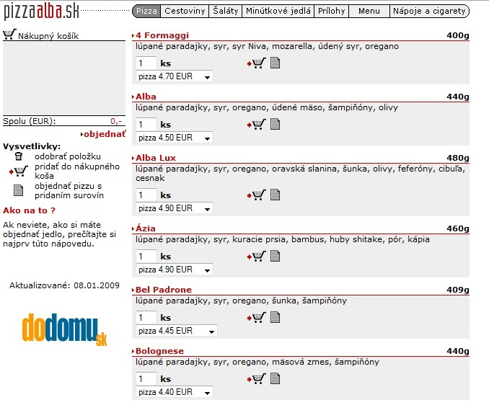

Nasledujúce negatíva sa týkajú pridávania pizze do košíka. Na pridanie do košíka slúži tlačidlo s obrázkom košíka, do ktorého smeruje červená šípka. Toto označenie väčšina ľudí pochopí, avšak tlačidlo je veľmi malé. Ako nedostatok tiež vnímam to, že pri nájdení kurzorom na tento košík sa nezobrazí žiaden text, ktorý by tlačidlo popisoval. Tento problém je ešte výraznejší pri tlačidle nachádzajúcom sa hneď vedľa košíka. Je to akýsi list s jedným orezaným okrajom. Po kliknutí zistíte, že toto tlačidlo slúži na otvorenie stránky, na ktorej si môžete k pizzi pridať ďalšie suroviny. Obyčajný človek nemôže vedieť akú funkciu toto tlačidlo plní. Vysvetlivky sa tu ale predsa len nachádzajú, a to na ľavej strane obrazovky. Nie všetci ľudia si ich všimnú. Na stránke s výberom dodatočných surovín sa zobrazí názov pizze, možnosť výberu počtu kusov a jej cena. Ďalej nasledujú už obsiahnuté suroviny a zoznam surovín, ktoré chcete pridať. Pod zoznamom sa nachádza znova rovnako malý košík.
Vrátim sa k výberu surovín. Ten funguje na základe checkboxov, k čomu výhrady nemám. Zoznam má štyri stĺpce. Checkboxy, názov suroviny, cena pre malú pizzu a cena pre veľkú pizzu. Vzhľadom na to, že ceny pre veľkú aj malú pizzu sú rovnaké, rozdelenie na dva stĺpce je zbytočné. Zoznam surovín je veľmi neprehľadný. Nachádza sa tu totiž veľké množstvo surovín a tie nie sú usporiadané. Hodilo by sa usporiadanie podľa abecedy alebo podľa typu (syry, mäso, zelenina).

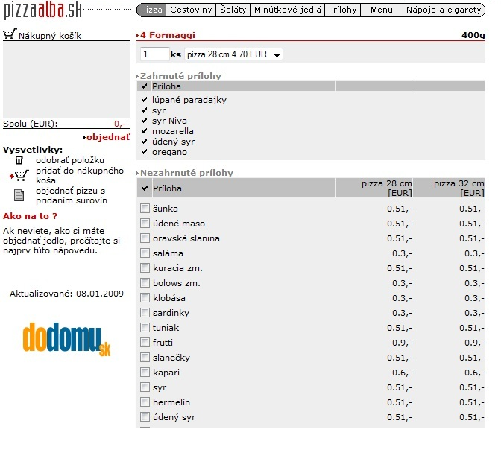

Pri pridávaní do košíka je možné zadať aj počet kusov. To je riešené malým miestom na písanie textu, do ktorého vpíšete požadovaný počet. Tento spôsob núti používateľa použiť klávesnicu. Ak by sa tu nachádzal namiesto toho vysúvací zoznam, na objednanie by stačila myš. Pod výberom množstva sa nachádza vysúvací zoznam, ktorý hovorí: “pizza cena” resp “pizza V. cena”. “V” pravdepodobne znamená veľká, aj keď sa to nikde neuvádza. Vzhľadom na to, že po výbere pizze s “V” sa hmotnosť nemení, sú tu pochybnosti o tom, či “V” naozaj znamená veľká. Namiesto jednoznačného určenia veľkosti sa tu nachádza zbytočné „pizza“.
Ak chcete nájsť košík, tak ten sa nachádza vľavo hore a je pomerne malý. V košíku sa nachádza zoznam pízz s ich cenou a košom, ktorý slúži na odobratie pizze s košíka. Obrázok koša je opäť veľmi malý a jeho popis sa nachádza na ľavej strane obrazovky. Pod zoznamom sa nachádza celková suma a ešte nižšie je text “objednať!”, na ktorý môžete kliknúť. Ten vás presunie na ďalšiu časť objednávania.

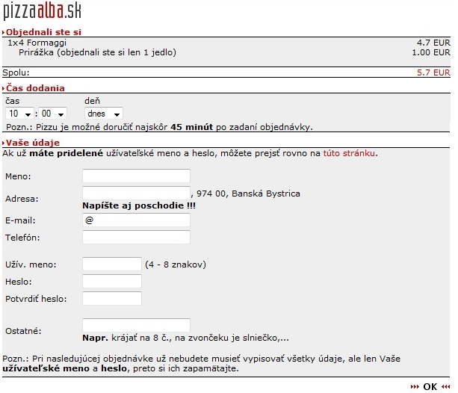
Pri obrazovke objednávania, systém informuje o tom, čo ste si objednali. Ďalej sa tu nachádza výber času dodania a priestor pre vyplnenie kontaktných údajov. Kontaktné údaje nemusíte vyplňovať v prípade, ak ste na stránke zaregistrovaný. V takom prípade vám stačí vyplniť “užívateľské meno a heslo“. Ako nedostatok vnímam zadávanie adresy, pretože je tam predvolená koncovka, čo znamená, že pizzu je v tom prípade možné dovážať iba v Banskej Bystrici. To samo o sebe nieje zlé, ale chyba je tá, že o tom používateľ dostane informáciu až teraz. Čiže už mohol mať 10 pízz v košíku, do ktorých 10 minút pridával suroviny a potom zistí, že si ju nemôže objednať. Takýchto prípadov neinformovanosti je na tejto stránke viacero. Stránka napríklad neinformuje o cene za dopravu, aj keď je pravdepodobné, že doprava je v cene. V prípade že si objednávate iba jedno jedlo, platíte jedno eurový poplatok. O tom sa tiež dozviete až v ďalšom štádiu objednávky.
Po funkcionálnej stránke nieje moc čo vytknúť. Stránka by možno mohla obsahovať možnosť vyhľadávania pizze podľa surovín.

Zhrnutie:
+ Funkcionalita stránky
+ Dobré spracované pridávanie surovín v podobe checkboxov
- Neatraktívne farby a design
- Nevýrazné tlačidlá
- Zbytočné informácie
- Nevyužitý priestor na stránke

Pizzéria Istria
(http://www.napizzu.sk/donaska-pizze/pizzeria/326/Pizzeria-Istria/bratislava/devinska-nova-ves)

Aplikácia pôsobí na prvý pohľad veľmi dobrým dojmom, ponuka jedál je prehľadne zobrazená hneď na hlavnej stránke pizzérie. Vhodne zvolená je veľkosť písma, ktorou sú odlíšené dôležitejšie informácie (názvy pízz) od podrobnejších detailov (zloženie).

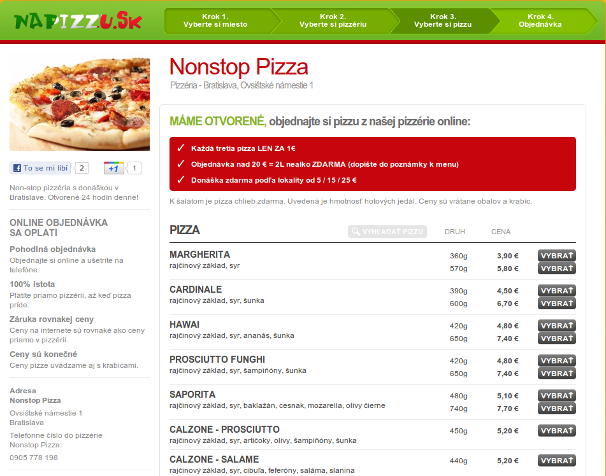

Mierne nepraktický je však proces výberu požadovanej pizze, kedy sa zakaždým používateľovi zobrazí konfiguračný dialóg na zadanie počtu pízz, ktoré si zákazník praje objednať. Nakoľko vo väčšine prípadov ide práve o jednu pizzu (z daného druhu), je tento dialóg nadbytočný a zákazníka zbytočne zdržuje. Možnosť špecifikácie požadovaného počtu pízz by bolo lepšie nechať ako voliteľnú, a to priamo v nákupnom košíku.

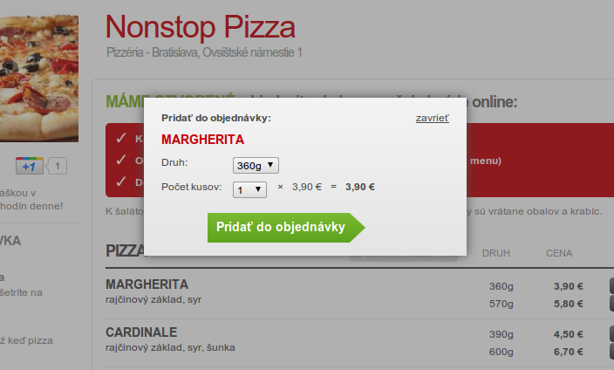

Potvrdenie objednávky a zadanie adresy sa vykonáva v nasledujúcom kroku na osobitnej stránke, kde sú vyžadované dodacie informácie. Absentuje však možnosť registrácie a prihlásenia, čo nedáva zákazníkovi možnosť automatického vyplnenia týchto údajov pri opakovaných objednávkach a taktiež nie je možné predplatenie kreditu. Rovnako chýba možnosť voľby času, kedy má byť pizza doručená. Toto môže byť vážny nedostatok, nakoľko príprava pizze trvá rôzne dlhý čas a zákazník môže len ťažko odhadnúť dobu predstihu, s akým si musí pizzu objednať. Vytýkať by sa dala aj nemožnosť prispôsobenia štandardných pízz, alebo vytvorenia zákazníckej pizze s ľubovoľným zložením.

Zhrnutie:
+ príjemný a profesionálny dizajn
+ dynamické rozhranie integrujúce väčšinu funkcií na jednej obrazovke
+ prehľadné zobrazenie nákupného košíka a možnosť dodatočných zmien v ňom
– nutnosť potvrdenia výberu každej jednej pizze
– chýbajúci prihlasovací dialóg a s ním spojená funkcionalita
– nemožnosť nastavenia času doručenia pizze

Rozhranie pizzérie napriek všetkým spomenutým nedostatkom možno hodnotiť ako nadpriemerné, vzhľadom k ostatným portálom podobného zamerania dostupným na internete. Vyskúšali sme aj jeho funkcionálnu stránku a dokončili objednávku pízz, ktoré boli doručené na zadanú adresu a zodpovedali výberu v objednávke.

1.2 Špecifikácia požiadaviek na funkcionalitu a rozhranie

Táto špecifikácia požiadaviek na funkcionalitu a rozhranie aplikácie popisuje, vymenúva a zdôvodňuje funkcionálne požiadavky na systém zabezpečujúci objednávku pizze. Taktiež sumarizuje jeho vizuálne prvky, ktoré budú poskytovať zvolenú funkcionalitu.
Používateľ aplikácie bude každý návštevník webovej stránky pizzérie, na ktorej bude aplikácia umiestnená. Jej cieľom bude zákazníka zaujať, ponúknuť mu prehľadný výber z širokého spektra rôznych pízz a príloh a umožniť mu jednoducho a pohodlne vykonať objednávku. Na dosiahnutie týchto cieľov bude používateľské rozhranie poskytovať nasledovné entity:

- Prihlasovací formulár, umiestnený na ľavom okraji obrazovky, bude predstavovať rozhranie pre prihlásenie používateľa do systému. To mu umožní vykonať objednávku rýchlejšie a pohodlnejšie, nakoľko nebude musieť opakovane zadávať svoju dodaciu adresu pri každej objednávke. Používateľ bude mať možnosť kedykoľvek zmeniť svoje údaje a aktualizovať tak dodaciu adresu. Prihlásenie prinesie taktiež možnosť prednabitia kreditu, z ktorého budú hradené objednávky. Kredit bude možné kedykoľvek navýšiť prostredníctvom prevodu na zobrazené číslo účtu.
Prihlásenie však nebude povinné, aby aplikácia nepôsobila komplikovane pre náhodných alebo začínajúcich zákazníkov, ktorých by nutnosť registrácie mohla odradiť. Neregistrovaní zákazníci vyplnia dodaciu adresu pri finalizácii ich objednávky a uhradia ju priamo kuriérovi, ktorý im pizzu donesie.

- Hlavné menu, umiestnené v centrálnej časti obrazovky, bude slúžiť na zobrazenie ponuky pízz. Uvedený bude názov pizze, jej zloženie, hmotnosť a cena. Každú pizzu bude možné jedným kliknutím pridať do objednávky, kde bude možné špecifikovať aj počet požadovaných kusov, prípadne pridať alebo odobrať vybrané prílohy. Rozhranie bude poskytovať aj možnosť objednávky zákazníckej pizze, ktorá bude zložená výlučne z príloh vybraných používateľom. Vo vrchnej časti hlavného menu, sa bude nachádzať vysúvacie okno, pomocou ktorého bude možné vyhľadávať pizze podľa použitých surovín.

- Nákupný košík, umiestnený na pravom okraji obrazovky, bude zobrazovať aktuálnu objednávku. Všetky položky budú umiestnené pod sebou podobne ako na pokladničnom bločku, pričom na spodku bude zobrazená automaticky vypočítaná cena objednávky. Zmeniť bude možné počet kusov jednotlivých pízz ako aj požadované prílohy, ktoré sa budú vyberať v osobitnom dialógu.

- Registračný formulár, obsahujúci meno zákazníka, jeho dodaciu adresu a telefónne číslo, bude možné zobraziť po kliknutí na tlačidlo Registrovať, umiestnené pri prihlasovacom formulári. Registrácia prebehne v jednom kroku a po jej dokončení bude používateľovi zobrazená opäť štandardná stránka, na ktorej už bude automaticky prihlásený.

Spodná časť stránky bude určená na zobrazenie informácií o prevádzkovateľovi. Nachádzať sa tu bude jeho kontaktná adresa a telefónne číslo, všeobecné informácie o donáškovej službe (približný čas, cena) a prípadne zdvorilé želanie „Dobrú chuť !“.

Aplikácia bude poskytovať dve základné používateľské rozhrania, prispôsobené pre optimálne zobrazenie na rôzne veľkých displejoch.
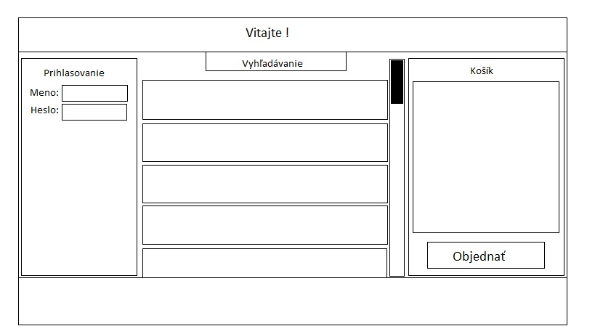
Štandardné rozhranie bude určené pre používanie na klasickom stolnom počítači, pričom využije veľkosť plochy bežných monitorov a zobrazí všetky dôležité prvky na jednej obrazovke. Používateľ tak bude mať neustále prehľad o momentálnom stave jeho objednávky.

Obr. 1: schéma rozhrania pre stolné počítače

K dispozícii bude tiež rozhranie optimalizované pre použitie s 3.5” displejmi, ktoré bude naopak minimalizovať počet prvkov na jednej obrazovke, pričom sa zameria na dostatočnú viditeľnosť a prehľadnosť všetkých zobrazených prvkov a ovládacích tlačidiel. V tomto type rozhrania bude stránka riešená pomocou vysúvacích okien. Používateľovi bude primárne zobrazené hlavné menu obsahujúce jedálny lístok a ostatné vyššie spomenuté časti (prihlasovací formulár, registračný formulár, nákupný košík, filter pre vyhľadávanie surovín) sa budú v prípade potreby po kliknutí na príslušné tlačidlo vysúvať z rôznych strán obrazovky.
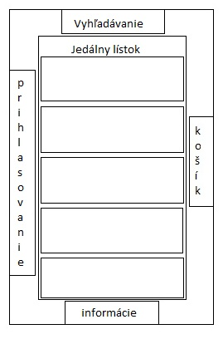
Obr. 2: schéma rozhrania pre mobilné telefóny

Obidve spomenuté verzie rozhrania (pre počítače aj dotykové mobilné telefóny) budú ďalej umožňovať voľbu z dvoch typov dizajnu. Prvý bude určený pre dospelých používateľov a starší dorast, druhý pre deti vo veku približne 10 až 15 rokov. Odlišnosť týchto dizajnov bude spočívať najmä v spôsobe vyjadrovania informácií zobrazených na stránke. Kým v prvom prípade bude funkcionalita jednotlivých tlačidiel vyjadrená ich textovým popisom, v druhom prípade budú túto úlohu plniť obrázkové ikony, znázorňujúce príslušné akcie a povely. Obrázky budú názorné a ľahko pochopiteľné aj pre mladších návštevníkov. Takýto prispôsobiteľný vzhľad zabezpečí primeranosť a zároveň pútavosť rozhrania pre všetkých používateľov a potenciálnych zákazníkov.
Ku spokojnosti používateľa patrí aj dostatočná informovanosť. Preto údaje ako kontakt, okolie pre donášku, cena za donášku a všetky potenciálne poplatky, budú na stránke viditeľne zobrazené. Ďalšou dôležitou súčasťou dobrého rozhrania je jeho spätná väzba. V prípade, že používateľ vykoná nejakú akciu, systém mu dá včas najavo, že sa aj vykonala. Napríklad pri pridávaní surovín sa tieto suroviny adekvátne zvýraznia a pridajú sa do zoznamu v košíku. Taktiež, keď si používateľ vyberie možnosť objednať, systém mu zobrazí sumár objednávky a po jej potvrdení informuje o úspešnom spracovaní.
Jednotlivé entity používateľského rozhrania budú poskladané z viacerých štandardných grafických komponentov. Prihlasovací aj registračný formulár bude zložený z niekoľkých editboxov a buttonov, hlavné menu bude využívať jeden scrollbar a každá jeho položka jeden button. Pre zobrazenie nákupného košíku bude použitý prispôsobený listview obsahujúci viac špeciálnych buttonov. Výber surovín bude používateľ vykonávať zaškrtovaním checkboxov, ktoré budú zoskupené podľa kategórií pomocou groupboxov.

1.3 Výber toolkitu a implementačných technológií

Aplikácia má zabezpečovať rozhranie pri online objednávke konfigurovateľnej pizze. Predpokladá sa, že používateľ bude mať prístup na internet, či už prostredníctvom klasického PC, alebo svojho mobilného telefónu. Vzhľadom na rozšírenosť webových technológií v dnešnej dobe a ich širokú podporu na väčšine zariadení s možnosťou pripojenia na internet, považujeme tento spôsob ako ideálny pre implementáciu našej aplikácie. Narozdiel od rôznych desktopových aplikácií, ktoré si musí používateľ najskôr stiahnuť zo serveru a nainštalovať na svoje zariadenie, umožňujú webové technológie jednoduchý a rýchly prístup k aplikácii z hľadiska používateľa a taktiež jednoduchšiu správu a uskutočňovanie zmien z hľadiska prevádzkovateľa. Výhodou je tiež široká kompatibilita vďaka existencii webových štandardov a dostupnosť webových prehliadačov na všetkých bežne používaných platformách.
Všetky varianty používateľských rozhraní budú z vyššie uvedených dôvodov implementované vo forme web aplikácie s použitím známych a populárnych štandardov, ako HTML, CSS a Javascript. Z cieľom uľahčiť implementáciu viacerých dynamických vlastností rozhrania aplikácie a taktiež zlepšiť jeho celkový vzhľad, použijeme pri vývoji taktiež populárnu knižnicu jQuery a jej pluginy, ktoré obsahujú predovšetkým praktické rutiny v jazyku javascript a ergonomicky navrhnuté CSS šablóny. Hlavnými výhodami jQuery oproti konkurenčnej knižnici Dojo sú najmä:
- kratšie odozvy
- rýchlosť načítanie stránky
- lepšia prispôsobivosť novým trendom v grafickom dizajne
- pekné menu a animácie

Funkcionalita na strane servera bude zabezpečená prostredníctvom CGI skriptov v jazyku PHP, ktorý je vo webových aplikáciách veľmi rozšírený (narozdiel od ďalších jazykov ako napr. Perl, Python, Ruby, či Java). Navyše, k dispozícii je množstvo zdarma dostupných hostingov, parametricky a výkonovo postačujúcich pre našu aplikáciu. Údaje budú uchovávané v databáze MySQL, ktorej hlavnými výhodami sú predovšetkým:

- rýchlosť pri databázach menšieho rozsahu (čo je prípad našej aplikácie)
- stabilita
- multiplatformovosť
- dobrá podpora v PHP
- rozšírenosť (=> široká používateľská podpora)
- cena (zdarma)
- dostupnosť hostingov zdarma

Ďalším dôležitým aspektom je výber nástrojov pre vývoj, ladenie a testovanie aplikácie. K dispozícii je viacero alternatív a dôležitú úlohu zohráva vhodnosť daného nástroja pre konkrétny typ aplikácie, efektivita práce v jeho prostredí, ako aj subjektívna obľúbenosť a znalosť jeho rozhrania. Rozhodli sme sa pre použitie multiplatformového integrovaného vývojového prostredia NetBeans, ktoré je vďaka širokej dostupnosti rozširujúcich pluginov silným nástrojom pre tvorbu aplikácií vo vyššie spomenutých programovacích jazykoch a využíva moderné metódy inteligentnej analýzy a kontroly syntaxe, automatického doplňovania kódu a pod. Tieto parametre sú dobrým predpokladom pre vytvorenie kvalitnej a odladenej aplikácie.
Rovnako nevyhnutnou súčasťou celého procesu vývoja, od návrhu až po finalizáciu a ladenie, je systém správy verzií. Poskytuje pohodlný a efektívny spôsob vytvárania a zálohovania verzií zdrojových kódov aplikácie, ale aj samotnej dokumentácie. Jeho dôležitosť ešte vzrastá pri vývoji realizovanom viacerými osobami, ktorým umožňuje súčasne pracovať na projekte a inteligentne rieši prípadné vzniknuté kolízie. Pre tento účel sme si vybrali systém GIT, ktorého najväčšou výhodou oproti ostatným systémom rovnakého zamerania (napr. SVN), je možnosť vytvárania nových verzií aj offline, teda v čase nedostupnosti pripojenia k serveru repozitára. Potrebný softvér poskytujúci túto funkcionalitu je slobodný a ľahko dostupný zo stránky projektu, alebo z repozitárov bežných linuxových distribúcií.

Revízia
V prvej časti dokumentácie sme nespomenuli jednu vlastnosť. Našim cieľom je vytvoriť stránku, v ktorej nie je potrebné prechádzať na inú stránku. Teda napríklad v prípade rozmyslenia výberu sa používateľ nemusí vracať na predchádzajúcu stránku.
Zabudli sme tiež spomenúť funkciu filtrovania. Tá bude popísaná v nasledujúcej časti dokumentácie.

2.Vypracovanie obrazoviek, scenárov a storyboardov

2.1 Grafický návrh všetkých používateľských obrazoviek
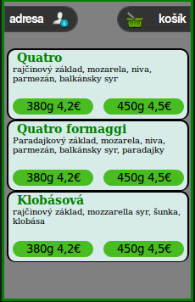
Vo verzí pre mobilné telefóny bolo cieľom vytvoriť stránku, ktorá by čo najlepšie využívala nie veľký displej týchto zariadení. Kedže ale stránka obsahuje časti ako prihlasovanie a košík, nie je možné mať všetky tieto časti na jednej obrazovke. V návrhu sme hovorili aj o tom, že by sa malo dať objednať pizzu bez toho, aby bolo treba prejsť na inú stránku. Ako riešenie týchto požiadaviek sme vybrali vysúvacie panely. V hlavnej časti stránky sa nachádza (zatiaľ iba) zoznam pízz a dve vysúvacie tlačidlá „adresa“ a „košík“.

Kedže stránka je dizajnovaná pre dotykové mobilné telefóny, posúvanie zoznamu je riešené pohybom prsta. Jednotlivé položky obsahujú názov pizze, jej obsah a dve tlačidlá pre výber malej alebo veľkej pizze. Textom tlačidiel je gramáž a cena za pizzu. Po ich stlačení sa pizza pridá do košíka.
Vysúvacie tlačidlo „adresa“ otvorí nový panel s tým, že hlavná stránka sa nemení. V tomto okne sa používateľ može buď prihlásiť, registrovať alebo iba vyplniť údaje pre objednávku.

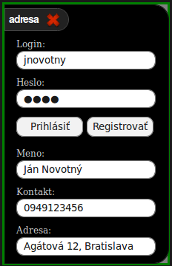

V panely „adresa“ sa vľavo hore nachádza vysúvacie tlačidlo s krížíkom, ktorým môžeme okno zatvoriť. Následujú dve textové polia s ich označeniami. Prvé textové pole je „login“, to slúži na zadávanie prihlasovacieho meno pre používateľa. Do druhého poľa používateľ zadáva heslo.
Pod textovými poľami sa nachádzajú dve tlačidlá. Pomocou prvého tlačidla „Prihlásiť“,sa používateľ prihlási. Na to, aby mohlo prihlásenie prebehnúť, musia byť v poliach „login“ a „heslo“ platné údaje. Po úspešnom prihlásení používateľa sa automaticky vyplnia jeho kontaktné údaje, umiestnené v sposnej časti obrazovky.
Hneď vedľa tlačidla „Prihlásiť“ môžeme nájsť tlačidlo „Registrovať“. Toto tlačidlo používateľ využije v prípade, keď nieje na stránke zaregistrovaný a chce sa prihlásiť. Ak má byť registrácia úspešná, musia byť všetky textové polia v okne vyplnené.
Zvyšné tri textové polia sú „Meno“, „Kontakt“ a „Adresa“. Tieto údaje slúžia najmä na doručenie objednávok zákazníkovi. V prípade, že používateľ nie je registrovaný a ani nemá záujem sa registrovať, vyplní tieto údaje pri každej objednávke.

Ďalšim oknom na stránke je panel „košik“. Tak ako pri adrese, aj tu je zobrazené vysúvacie tlačidlo pomocou ktorého môžeme okno zavrieť. V pravo hore sa nachádza stav kreditu prihláseného používateľa. Hlavnou súčasťou košíka je jeho obsah. Ten je realizovaný pomocou zoznamu s otvárujúcimi sa položkami. V neotvorenom stave sa tu nachádza počet kusov vybraného druhu pizze a ich cena. Ďalšími prvkami sú tri obrázkové tlačidlá. Prvé tlačidlo v tvare zeleného pluska má funkciu zvyšovať počet kusov daného druhu pizze. Naopak tlačidlo v tvare mínuska počet kusov znižuje. Úplne na kraji je tlačidlo na odobratie pizze z košíka. Je to nákupný košík s červeným krížikom.
Po otvorení položky sa objaví tlačidlo pre pridávanie surovín pre daný typ pizze. Toto pridávanie bude realizované pomocou „checkboxov“. Každému chceckboxu bude priradená jedna surovina. Vybrané suroviny sa zároveň zobrazia v obsahu košíka, hneď pod tlačidlom pre pridávanie surovín. Zoznam zároveň aj farebne odlišuje označenú položku od ostatných.
Pod zoznamov sa nachádza výsledná suma a tlačidlo „Objednať“. Ak tlačidlo „Objednať“ stlačíte, odošlete vašu objednávku.

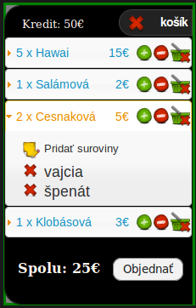

V „screenshotoch“ uvedených vyššie sa nenachádzajú všetky komponenty, ktoré budú vo finálnej verzií.
Jedným z nich je vysúvacie tlačidlo otvárajúce okno filtrovania. To bude riešené podobne ako košík alebo adresa a bude sa nachádzať tesne nad zoznamom pízz. V tomto okne sa budú nachádzať checkboxy označujúce nejakú surovinu. Po zaškrtnutí nejakécho checkboxu, sa zoznam pízz na hlavnej stránke, zredukuje iba na tie, ktoré túto surovinu obsahujú.
V hornej časti bude neskôr pridané či už uvítanie, logo alebo iný prvok informujúci používateľa o tom, na akej stránke sa nachádza.
V spodnej časti hlavnej stránky je voľná plocha. Tá bude neskôr využitá na poskytnutie informácií o pizzérií.
V zozname tiež momentálne chýba ukazovateľ, ktorý by hovoril o tom, či je zoznam na konci, na začiatku alebo niekde v strede. Preto tam neskôr pribudnú šípky na začiatku aj na konci zoznamu. V prípade ak je zoznam na začiatku, horná šípka bude schovaná. Ak je v strede zoznamu, budú viditeľné obidve šípky.

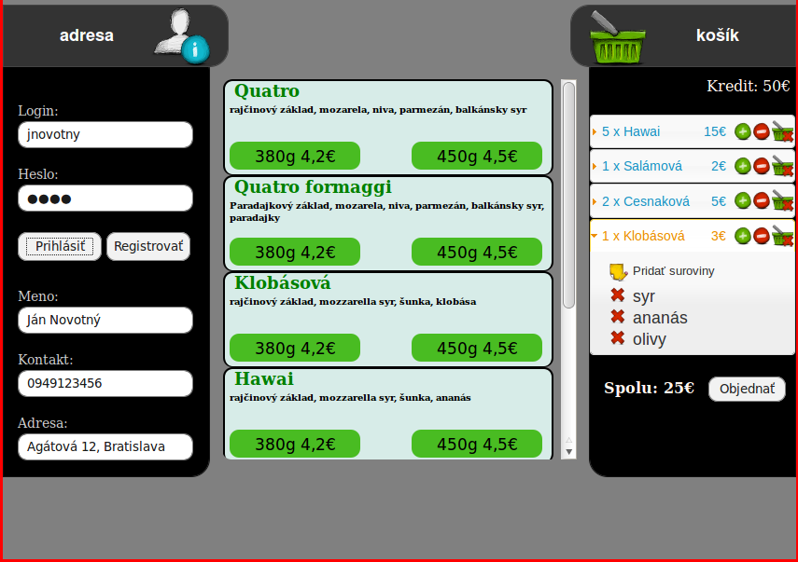

Desktopová verzia čerpá design z verzie pre mobilné telefóny. Rozdiely sú hlavne v rozmeroch a vysúvacích tlačidlách. Tlačidlá „košik“ a „adresa“ už budú plniť iba informatívnu funkciu, kedže okná, ktoré predtým otvárali, budú permanentne zobrazené.
Zoznám pízz bude výrazne rozšírený, to umožní zväčšiť písmo, tlačidlá a prípadne tiež pridať nejaký obrázok. Obsah aj funkcionalita ostane rovnaká ako vo verzii pre mobilné telefóny. Zmenený bude aj spôsob „scrollovania“. Keďže je to desktopová verzia, „scrollovanie“ je riešené klasicky kolieskom myši, prípadne ťahaním za scrollbar.
Tak ako vo verzií pre mobilné telefóny aj tu zatiaľ chýba uvítanie, informácia o stránke, prípadne logo a názov pizzérie. Toto tam bude neskôr pridané.
Filrovanie bude riešené rovnako ako vo verzií pre mobilné telefóny.

Druhý štýl stránky bude obsahovať viacero obrázkov. To znamená, že tlačidlá nebudú obsahovať text (ak to bude možné) ale iba obrázok. Avšak s tým, že po nájdení kurzorom na tlačidlo sa zobrazí jeho význam. Suroviny pri filtrovaní a pridávaní surovín budú reprezentované taktiež obrázkami. Tento druhý dizajn sa tiež bude líšiť použitými farbami, tie by mali byť veselšie, teda skôr prispôsobené pre mladších používateľov. Taktieť bude použitý špeciálny obrázkový kurzor myši.

2.2 Sled obrazoviek
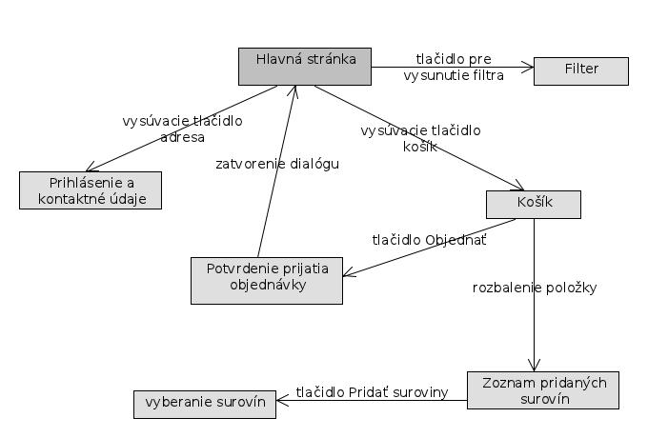

2.3 Scenáre použitia
Registrácia

- Používateľ sa kliknutím na tlačidlo umiestnené v ľavom hornom rohu dostane na obrazovku s kontaktnými údajmi.
- Zvolí si prihlasovacie meno a heslo a vypíše svoje kontaktné údaje.
- Tlačidlom Registrovať odošle registračný formulár a bude okamžite informovaný o výsledku.
- Ak registrácia prebehla úspešne, používateľ je automaticky prihlásený. Odhlásiť sa môže kliknutím na príslušné tlačidlo alebo zatvorením stránky.
- V prípade, že sa z nejakého dôvodu registrácia nezdarila, používateľ bude o tomto informovaný prostredníctvom vyskakovacieho okna a bude si môcť opraviť, príp. doplniť niektoré údaje.

Vyberanie pízz

- Na hlavnej stránke, ktorá bude zobrazovať ponuku pízz si používateľ vyberie ľubovoľné pizze a kliknutím na príslušné tlačidlo pizzu pridá do košíka.
- V prípade, že používateľ bude chcieť vidieť iba niektoré pizze, obsahujúce obľúbené suroviny, klikne na tlačidlo filtra umiestnené v hornej časti.
- Zhora stránky sa vysunie filter obsahujúci zoznam surovín s checkboxami. Suroviny budú rozdelené do skupín podľa kategórií (mäso, syry, zelenina).
- Zaškrtávaním checkboxov sa bude okamžite meniť nižšie zobrazený zoznam s ponukou pízz, v ktorom už budú zobrazené len tie pizze, ktoré obsahujú vybrané suroviny. Filter bude možné kedykoľvek schovať a znovu vysunúť, pričom vybrané suroviny v ňom ostanú po celý čas.
- Zo skráteného a filtrom sprehľadneného zoznamu pízz si používateľ vyberie požadované pizze.

Prispôsobenie a objednávka

- Kliknutím na tlačidlo zobrazené v pravom hornom rohu sa používateľovi vysunie košík s vybranými pizzami.
- Pomocou tlačidiel + a – si používateľ zvolí počet pízz z daného druhu.
- Po kliknutí na názov pizze sa rozbalí jej obsah a používateľ bude vidieť suroviny, ktoré bude zároveň môcť jednoducho odobrať kliknutím na príslušnú ikonku x.
- Pridať ďalšie suroviny k pizze bude možné po kliknutí na tlačidlo Pridať suroviny, ktoré vyvolá dialóg so zoznamom dostupných surovín.
- Potvrdenie a odoslanie objednávky sa vykoná kliknutím na tlačidlo Objednať a používateľ bude informovaný o výsledku operácie.

Používateľská a inštalačná príručka

Vzhľadom na to, že aplikácia je webová stránka, žiadna inštalácia nieje potrebná.
Pre každý dizajn existuje samostatná webová adresa.
Desktop dizajn 1 http://bqpd.eu/hci/zdrojaky/Pizzeria_desktop/php/
Mobil dizajn 1 http://bqpd.eu/hci/zdrojaky/Pizzeria_mobil/php/
Aplikácia bola vyvíjaná predovšetkým pre prehliadač mozzila firefox. Na iných prehliadačoch sa môže stránka zobrazovať zle.

Používateľská príručka bude popisovať, ako vykonať jednotlivé akcie. Funkcionalita prvkov je v podstate totožná vo všetkých verziách.

Obrázok rozloženia prvkov v desktopovej verzií

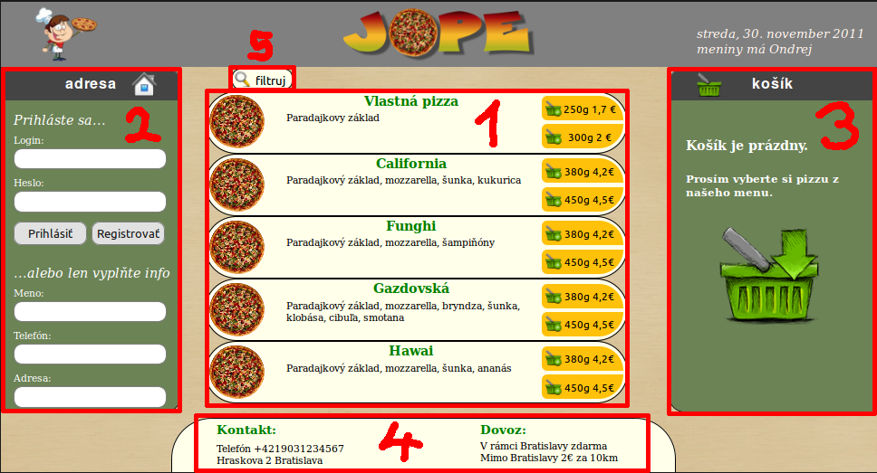
- Zoznam pízz
- Adresa – prihlasovacie menu
- Košík
- Informácie
- Tlačidlo pre filtrovanie

Zoznam pízz
Zobrazenie

Desktopová verzia: Vždy zobrazené na úvodnej stránke
Mobilná verzia: Pri zobrazení uvítacej stránky, je potrebné stlačiť tlačidlo „Vstúpiť“

Aplikovanie filtra

Desktopová verzia: Otvorenie filtra pomocou tlačidla, ktoré sa nachádza pri ľavom hornom okraji zoznamu. Pomocou „checkboxov“ si vyberiete požadované suroviny. Suroviny sú rozdelené do kategórií „mäso“, „syry“ , „zelenina/ovocie“ a „nie“. Môžete kliknúť na „checkbox“ samotný alebo aj na jeho popis. V prípade že chcete vynulovať filter, vyberte hneď prvý „checkbox“ s názvom „nefiltruj“. Filter zatvoríte kliknutím na krížik vo vy-farbenej ploche.
Mobilná verzia: Filter otvoríte pomocou tlačidla, ktoré sa nachádza nad zoznamom pízz. Pomocou „checkboxov“ si vyberiete požadované suroviny. Môžete kliknúť na „checkbox“ samotný alebo aj na jeho popis. V prípade že chcete vynulovať filter, vyberte hneď prvý „checkbox“ s názvom „nefiltruj“. Filter zatvoríte kliknutím na krížik vo vy-farbenej ploche.
Pridanie pizze do košíka

Desktopová verzia: V každej položke zoznamu, sa vpravo nachádzajú dve tlačidlá. Vrchné pridá do košíka malú pizzu a spodné veľkú. Tlačidlá sa mierne líšia v druhom dizajne. V prvom sú oranžové a ich textom je hmotnosť pizze a cena. V druhom dizajne to sú ž obrázky pizze a cenou. Obrázok pri vrchnom tlačidle je menší ako pri dolnom (dostatočne menší aby bol vidieť rozdiel).
Mobilná verzia: Tlačidla na pridávanie pízz sú vedľa seba na spodku každej položky zoznamu. Vľavo je tlačidlo pre malú pizzu a vpravo pre veľkú. Tak ako pri desktopovej verzií aj tu sa líšia vzhľadom na zvolený dizajn. V prvom sú zelené, obsahujúce hmotnosť pizze a cenu. V druhom dizajne sú reprezentované obrázkom pizze a cenou. Opäť, veľkosť obrázku je odlišná pre malú a veľkú pizzu.

Po úspešnom pridaní do košíka, sa vám zobrazí potvrdenie.

Prihlasovacie menu
Zobrazenie
Desktopová verzia: Vždy zobrazené na úvodnej stránke.
Mobilná verzia: Keď máte zobrazený zoznam pízz, potrebujete stlačiť tlačidlo nachádzajúce sa v ľavom hornom rohu obrazovky, s názvom „Adresa“. Na uzavretie prihlasovacieho menu slúži to isté tlačidlo ako na jeho otvorenie.

Registrovanie
Rovnaké pre všetky verzie. Pri registrácií je nevyhnutné zadať login a heslo. Môžete tiež vyplniť ostatné položky v menu. Ak máte všetko čo potrebujete vyplnené, môže stlačiť tlačidlo registrovať. Ak je všetko v poriadku budete rovno prihlásený/á.
Prihlásenie
Ak už ste zaregistrovaný, môžete vyplniť položky login a heslo a stlačiť tlačidlo „prihlásiť“. Ak sa nájde zhoda, systém vás prihlási do systému a ak ste už v minulosti vypĺňali ostatné údaje, tak aj tie zobrazí.
Úprava kontaktných údajov
Ak je používateľ prihlásený, v prihlasovacom menu uvidí svoje meno a svoje kontaktné údaje. Tie môže zmeniť a uložiť pomocou tlačidla „uložiť“.
Odhlásenie
Na odhlásenie slúži tlačidlo „odhlásiť“.

Košík
Zobrazenie
Desktopová verzia: Vždy zobrazený na úvodnej stránke.
Mobilná verzia: Keď máte zobrazený zoznam pízz, potrebujete stlačiť tlačidlo nachádzajúce sa v pravom hornom rohu obrazovky, s názvom „Košík“. Na uzavretie košíka slúži to isté tlačidlo ako na jeho otvorenie.

Ak ste do košíka pridali nejaké pizze, uvidíte v ňom ich zoznam. Každá položka obsahuje počet kusov, názov pizze, cenu (ak je viac kusov tak cenu dokopy) a tlačidlá plus, mínus a zrušiť.

Úprava položky
Systém je rovnaký pre všetky verzie.
S každá položkou v košíku môžeme robiť niekoľko vecí. Pomocou tlačidiel plus a mínus, môžeme meniť počet kusov danej pizze. Ak chceme pizzu z košíka odstrániť, potrebujeme kliknúť na košík s červeným krížikom. Keď klikneme hocikde mimo vyššie spomenutých troch tlačidiel, položka sa nám „otvorí“. V nej sa nachádza tlačidlo na otvorenie menu pre pridávanie surovín a tiež už pridané suroviny s ich cenou (cena položky sa preráta vzhľadom na pridané suroviny). Každá pridaná surovina má zároveň pri sebe červený krížik, pomocou ktorého surovinu odoberieme.

Pridanie suroviny
Systém je rovnaký pre všetky verzie.
Pridávanie surovín sa zobrazí po kliknutí na tlačidlo „pridať suroviny“ (nachádza sa v otvorenej položke). Pridávanie je realizované pomocou „checkboxov“. Ak chcete pridať surovinu, kliknite na príslušný „checkbox“ (alebo jeho popis). Suroviny sú tak ako vo filtri rozdelené do kategórií „mäso“, „syry“ , „zelenina/ovocie“ a „nie“. Kliknutím na už označený „checkbox“, surovinu z pizze odoberiete. Tu si vás dovolíme upozorniť, že v prípade že pridáte surovinu, ktorá už je obsiahnutá v druhu pizze tak aj tak sa vám pridá (tým pádom sa zvýši aj cena). V takomto prípade to berieme tak, že chcete „extra“ tejto suroviny. Pridávanie surovín zatvoríte kliknutím na tlačidlo v pravom hornom rohu.

Odoslanie objednávky
Na odoslanie objednávky slúži tlačidlo „objednať“. Nachádza sa hneď pod zoznamom pízz v košíku. Vedľa neho je celková suma objednávky. Na to aby mohla byť objednávka poslaná, potrebujete byť buď prihlásený alebo mať vyplnené kontaktné údaje v prihlasovacom menu. Konkrétne ide o položky „Meno“, „Telefón“ a „Adresa“. Ak vám nejaká z týchto vecí chýba, po stlačení tlačidla sa vám zobrazí červené okno informujúce o tom, čo nemáte vyplnené. Keď je odoslanie úspešné, sa vám zobrazí zelené okno s textom „objednávka odoslaná“.

Porovnanie výslednej aplikácie a pôvodného návrhu

Pôvodný návrh sa nám podarilo pomerne dobre naplniť. Medzi jednu z nerealizovaných funkcií patrí kreditový systém. V pôvodnom návrhu sme totiž uvádzali, že používatelia si budú môcť dobíjať kredit a ten sa následne použije pri objednávaní pizze. Od tohto riešenia sme upustili hlavne preto, lebo je dosť komplikovaný a jeho realizácia je zložitá. Otázkou je, či by bolo implementovanie takéhoto systému vhodné.
Malá zmena je v rozložení prvkov, hlavne vo verzií pre mobilné telefóny. Konkrétne ide o umiestnenie tlačidiel pre otváranie prihlasovacieho menu a košíka. Na obrázku návrhu rozhrania pre mobily v prvej časti dokumentácie sa tieto prvky nachádzajú v strede obrazovky na kraji. Vo vytvorenej aplikácií sú prvky umiestnené v horných rohoch obrazovky. To je možno aj lepšie riešenie, pretože to umožňuje zväčšiť šírku zoznamu pízz (a to je dobré pretože šírka je na mobiloch malá).
V revízií sme spomínali ďalšiu funkciu a to filtrovanie. To sa nám podarilo úspešne implementovať.
Ostatné body z návrhu boli zachované (mimo drobností).

Záver a zhodnotenie projektu

